APLC-Lite 逻辑规格说明书（LRS）
模块名称：APLC-Lite 文档类型：LRS（Logic Requirement Specification） 版本：v0.1 适用阶段：MVP / SoC 集成前评审版

1. 引言

1.1 文档目的
本文档定义 APLC-Lite 的逻辑规格要求，描述模块在 SoC 中的功能定位、外部接口、行为规则、性能目标、异常处理及使用限制。 本文档用于指导以下工作：
- 模块逻辑设计
- RTL 开发
- 验证计划制定
- SoC 集成
- ATE 联调与测试软件开发

1.2 适用范围
本文档适用于 APLC-Lite 的 MVP 版本，覆盖以下内容：
- 外部类 SPI 半双工测试接口
- CSR 读写访问
- AHB-Lite Master 单次 32-bit 访问
- 状态与错误返回
- 测试模式使能约束
本文档不覆盖以下高级特性：
- 8-bit / 16-bit 通道
- Burst 事务
- AXI4 / AXI4-Lite 后端
- 异步时钟域
- 深 FIFO
- 中断输出
- CRC / ECC / Parity

1.3 术语和缩略语
缩略语 | 全称 | 说明
APLC | ATE Pattern Load Controller | ATE 模式加载控制器
ATE | Automatic Test Equipment | 自动测试设备
CSR | Control and Status Register | 控制/状态寄存器
AHB | AMBA High-performance Bus | AMBA 高性能总线
MVP | Minimum Viable Product | 最小可用版本
LRS | Logic Requirement Specification | 逻辑规格说明书
Lane | 数据并行位宽 | 本模块支持 1-bit / 4-bit
Half-Duplex | 半双工 | 收发不同时进行

2. 模块概述

2.1 APLC.LRS.SUMM.01 功能概述
APLC-Lite 是一个面向测试模式的轻量级访问控制模块。 模块通过外部 ATE 数字 IO 接收命令帧，将命令解释为内部 CSR 访问或 AHB-Lite Master 单次读写，并将执行结果回传给 ATE。

2.1.1 所处位置
APLC-Lite 位于 SoC 的测试接入边界，连接关系如下：
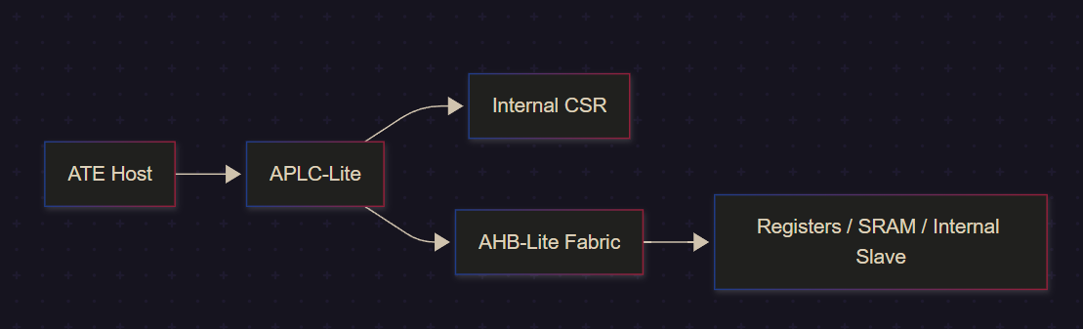
模块输入来自外部测试口，模块输出面向 SoC 内部控制寄存器或 AHB fabric。

2.1.2 应用场景
APLC-Lite 主要用于以下场景：
- 产测阶段向芯片内部装载测试 pattern；
- 对内部寄存器做快速读写；
- 对某些 memory-mapped 地址做单次读回验证；
- 作为 function testing 的低成本访问入口；
- 在 DPPM 改善目标下提供更强可观察性与可控性。

2.1.3 设计目标
APLC-Lite 的设计目标如下：
- 使用少量数字 IO 提供通用测试访问能力；
- 外部协议保持简单、规则、易于 ATE 生成；
- 内部支持 CSR/AHB 两种访问路径；
- 所有命令具备明确状态返回；
- 逻辑简单、面积小、便于快速集成和验证。

2.2 APLC.LRS.SUMM.02 模块数据概览
模块数据路径分为四段：
- 请求接收段：接收 opcode/address/wdata；
- 命令解释段：判断请求类型并构造内部任务；
- 事务执行段：执行 CSR 或 AHB 访问；
- 响应发送段：回传 status 或 status+rdata。
数据流总览如下：
控制流为串行单任务流程，不支持并发执行。

3. 功能描述

3.1 APLC.LRS.FUNC.01 支持类 SPI 协议
模块对外提供类 SPI 的测试接口，满足以下要求：
- 使用 pcs_n_i 作为帧边界；
- 数据以时钟同步方式输入/输出；
- 支持 MSB-first；
- 协议为半双工；
- 请求阶段与响应阶段之间固定插入 1 个 turnaround 周期。

逻辑要求
- 当 pcs_n_i 拉低后，模块开始接收请求；
- 当 pcs_n_i 在请求未接收完成前拉高，应产生帧错误；
- 当命令执行完成后，模块才允许输出响应；
- 输出阶段由 pdo_oe_o 指示方向切换。

3.2 APLC.LRS.FUNC.02 支持 1-bit / 4-bit 通道
模块支持两种 lane mode：
模式 | 通道宽度 | 说明
Mode0 | 1-bit | 使用 pdi_i[0] / pdo_o[0]
Mode1 | 4-bit | 使用 pdi_i[3:0] / pdo_o[3:0]

逻辑要求
- lane_mode=00 时，未使用位应忽略或驱动为 0；
- lane_mode=01 时，每拍收发 4 bit；
- lane mode 由内部 CTRL 寄存器配置；
- 当前事务执行期间不允许动态切换 lane mode 生效。

3.3 APLC.LRS.FUNC.03 支持 CSR/AHB 单次访问
模块支持以下命令：
Opcode | 名称 | 类型
8'h10 | WR_CSR | CSR 写
8'h11 | RD_CSR | CSR 读
8'h20 | AHB_WR32 | AHB 单次写
8'h21 | AHB_RD32 | AHB 单次读

逻辑要求
- CSR 访问仅针对模块内部寄存器；
- AHB 访问固定为 32-bit 对齐、单次 NONSEQ；
- 不支持 burst；
- 不支持 byte / halfword 访问；
- 非法地址或非法参数必须返回错误码，不得发起错误的 AHB 访问。

3.4 APLC.LRS.FUNC.04 支持状态与错误返回
每条命令必须返回状态码。读命令还应返回数据。

响应格式
命令类型 | 响应内容
写类命令 | STATUS[7:0]
读类命令 | STATUS[7:0] + RDATA[31:0]

状态码要求
状态码 | 含义
0x00 | 成功
0x01 | 非法 Opcode
0x02 | 非法 CSR 地址
0x03 | 地址未对齐
0x04 | 模块未使能
0x05 | 非测试模式
0x06 | 帧错误
0x07 | AHB 错误响应
0x08 | AHB 超时

4. 接口描述

4.1 APLC.LRS.INTF.01 参数定义
参数名 | 默认值 | 说明
IO_MAX_W | 4 | 外部最大数据宽度
ADDR_W | 32 | 地址宽度
DATA_W | 32 | 数据宽度
BUS_TIMEOUT_CYCLES | 1024 | AHB 超时周期数

4.2 APLC.LRS.INTF.02 外部测试 IO 接口
信号名 | 方向 | 位宽 | 说明
pcs_n_i | In | 1 | 片选，低有效
pdi_i | In | 4 | 输入数据
pdo_o | Out | 4 | 输出数据
pdo_oe_o | Out | 1 | 输出使能

接口要求
- pcs_n_i=1 表示空闲；
- 请求阶段由主机驱动 pdi_i；
- 响应阶段由模块驱动 pdo_o；
- 半双工条件下，主机和模块不得同时驱动数据方向。

4.3 APLC.LRS.INTF.03 时钟复位
信号名 | 方向 | 位宽 | 说明
clk_i | In | 1 | 主时钟
rst_ni | In | 1 | 低有效复位
test_mode_i | In | 1 | 测试模式使能

时钟复位要求
- 模块采用单时钟域；
- rst_ni 异步有效，同步释放；
- 复位后模块处于空闲状态；
- 复位后默认 CTRL.EN=0；
- 复位后默认 LANE_MODE=1-bit。

4.4 APLC.LRS.INTF.04 控制信号

外部控制信号
信号 | 来源 | 说明
pcs_n_i | ATE | 事务边界
test_mode_i | SoC | 测试模式控制

内部控制信号
信号 | 说明
CTRL.EN | 模块使能
CTRL.LANE_MODE | 通道模式配置
CTRL.SOFT_RST | 软复位触发

4.5 APLC.LRS.INTF.05 状态信号
模块内部状态通过 STATUS / LAST_ERR 寄存器体现：
寄存器位 | 名称 | 含义
STATUS[0] | BUSY | 当前有事务执行
STATUS[1] | RESP_VALID | 最近响应有效
STATUS[2] | CMD_ERR | 命令错误
STATUS[3] | BUS_ERR | 总线错误
STATUS[4] | FRAME_ERR | 帧错误
STATUS[5] | IN_TEST_MODE | 镜像测试模式
STATUS[6] | OUT_EN | 镜像输出使能
LAST_ERR[7:0] | ERR_CODE | 最近失败错误码

4.6 APLC.LRS.INTF.06 CSR 接口
CSR 为模块内部逻辑寄存器，不通过 AHB 暴露。 CSR 地址映射如下：
地址 | 名称 | 属性 | 说明
0x00 | VERSION | RO | 版本寄存器
0x04 | CTRL | RW | 控制寄存器
0x08 | STATUS | RO | 状态寄存器
0x0C | LAST_ERR | RO | 最近错误码

CTRL 字段
Bit | 名称 | 说明
[0] | EN | 模块使能
[2:1] | LANE_MODE | 00=1-bit，01=4-bit
[3] | SOFT_RST | 写 1 触发软复位

4.7 APLC.LRS.INTF.07 AHB Master 接口
信号名 | 方向 | 位宽 | 说明
haddr_o | Out | 32 | 地址
hwrite_o | Out | 1 | 读写标志
htrans_o | Out | 2 | 仅 IDLE/NONSEQ
hsize_o | Out | 3 | 固定 32-bit
hburst_o | Out | 3 | 固定 SINGLE
hwdata_o | Out | 32 | 写数据
hrdata_i | In | 32 | 读返回数据
hready_i | In | 1 | ready
hresp_i | In | 1 | 错误响应

AHB 要求
- 仅支持单次访问；
- 地址必须 4-byte 对齐；
- hsize_o 固定为 WORD；
- 模块不支持 outstanding；
- 当前事务完成前，不得发起下一笔 AHB 请求。

4.8 APLC.LRS.INTF.08 接口时序

请求-响应总时序
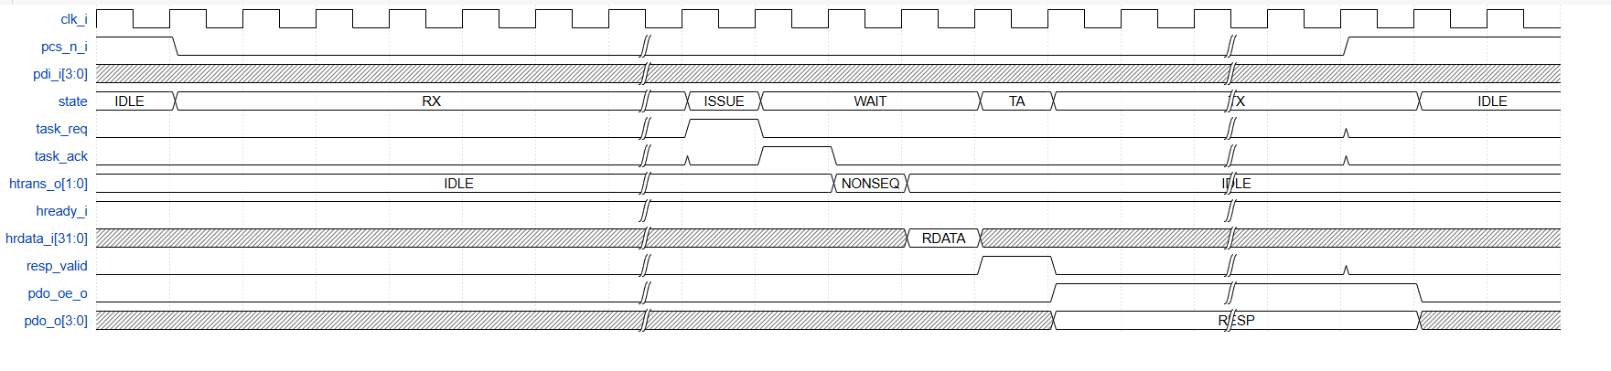
关键节点：
- cycle 1: `pcs_n_i` 拉低开启事务，ATE 开始送 opcode+addr（4-bit 模式，AHB_RD32 = 40bit = 10 拍）
- cycle 8: `task_req/task_ack` 握手——前端向后端分发任务（1 拍完成）
- cycle 10–11: AHB 地址相（`htrans=NONSEQ`）+ 数据相（`hready=1`，无等待）
- cycle 12: `resp_valid` 上升——后端将结果回写给前端，`state→TA`
- cycle 13: turnaround 结束，`pdo_oe_o=1`，进入 TX 阶段输出 `status+rdata`
- cycle 18: `pcs_n_i` 拉高，事务闭环

协议要求
- 请求阶段与响应阶段必须被同一事务包围；
- turnaround 固定 1 个时钟周期；
- 响应期间 pdo_oe_o=1。

4.9 APLC.LRS.INTF.09 时序约束

逻辑时序要求
- 输入在 clk_i 上升沿被采样；
- 输出应在对端采样边沿前稳定；
- pcs_n_i 应满足建立保持要求；
- pdi_i 在有效周期内不得毛刺切换。

实现约束建议
- 关键路径主要在：
  - pdi_i -> 接收移位寄存器 -> opcode 判定
  - 命令译码 -> AHB 控制输出
  - 响应打包 -> pdo_o

5. 性能需求

5.1 APLC.LRS.PERF.01 流水处理
MVP 版本为单任务串行执行，不支持真正意义上的多级并行流水。 但在逻辑上划分为以下处理阶段：
- 请求接收；
- 命令译码；
- 事务执行；
- 响应发送。

要求
- 同一时刻只允许一个任务处于执行态；
- 事务完成前不允许接收新任务进入执行；
- 允许前端在协议层实现有限状态切换，但不支持命令重叠。

5.2 APLC.LRS.PERF.02 处理延时

4-bit 模式下最小延时估计

AHB_RD32
- 请求接收：10 cycles
- 译码与发起：1~2 cycles
- AHB 返回：1~N cycles
- turnaround：1 cycle
- 响应发送：10 cycles
最小端到端延时约为 23~24 cycles

AHB_WR32
- 请求接收：18 cycles
- 执行：2 cycles
- turnaround：1 cycle
- 响应发送：2 cycles
最小端到端延时约为 23 cycles

5.3 APLC.LRS.PERF.03 工作频率

设计目标
时钟域 | 目标频率
clk_i | 100 MHz
AHB 后端 | 100 MHz（同域）

说明
- 100 MHz 为逻辑设计目标，不等于最终签核频率；
- 最终频率应以综合与 STA 结果为准。

6. 低功耗需求
以下低功耗条目属于设计目标/建议，不是当前版本已验证结论。

6.1 APLC.LRS.LP.01 动态翻转控制
模块应尽可能降低空闲态无效翻转：
- pcs_n_i=1 时，接收移位逻辑不应继续更新；
- 非发送阶段，发送移位寄存器不应翻转；
- timeout counter 仅在 AHB 等待态工作；
- 非测试模式下，AHB 输出保持空闲值。

6.2 APLC.LRS.LP.02 空闲 CG 设计目标
在后续低功耗版本中，可对以下逻辑引入局部门控时钟：
- 协议接收寄存器组
- 响应发送寄存器组
- AHB 超时计数器
- 调试统计寄存器
目标：模块在空闲态具有较高时钟门控覆盖率。

6.3 APLC.LRS.LP.03 门控效率设计目标
如纳入 SoC 统一 CG 策略，建议满足：
- 空闲态翻转显著低于工作态；
- 有效工作期间不引入功能风险；
- 门控控制不影响测试路径可用性。

7. 资源需求

7.1 APLC.LRS.AREA.01 逻辑资源估计
在未绑定工艺库前，给出定性/定量粗估：

主要逻辑组成
- 请求接收移位寄存器
- 命令译码与检查逻辑
- CSR 读写逻辑
- AHB 控制逻辑
- 响应打包与发送逻辑
- 主状态机与错误状态寄存器

粗估寄存器规模
类型 | 位数估计
RX shift register | 80
TX shift register | 40
地址/数据暂存 | 96
状态/计数/控制 | 100~150
总寄存器规模约为 300~400 bit 级别。

7.2 APLC.LRS.AREA.02 存储资源估计
MVP 版本不使用 SRAM / 深 FIFO。 存储资源完全由寄存器型缓存构成：
- 请求缓存
- 响应缓存
- 任务描述缓存
- 状态/错误寄存器
因此面积主要由控制逻辑与 flops 构成，而非 memory macro。

8. 使用方法及限制

8.1 APLC.LRS.FLOW.01 初始化条件（硬件）
模块进入可用状态前，应满足：
- rst_ni 已释放；
- test_mode_i=1；
- 通过 WR_CSR CTRL 配置 EN=1；
- 根据需要配置 LANE_MODE。

8.2 APLC.LRS.FLOW.02 配置方法（软件/ATE）
ATE 侧建议流程：
- 读取 VERSION 验证链路；
- 写 CTRL.EN=1；
- 写 CTRL.LANE_MODE；
- 发送目标命令帧；
- 接收状态码；
- 若为读命令，解析返回数据；
- 若失败，读取 STATUS/LAST_ERR 定位原因。

8.3 APLC.LRS.FLOW.03 工作流程（硬件）
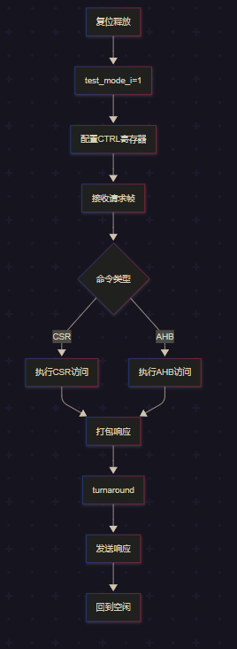

8.4 APLC.LRS.FLOW.04 使用约束（硬/软）

硬件约束
- 非测试模式下不得使用；
- 不支持多事务重叠；
- 不支持非对齐地址；
- 不支持 burst；
- 不支持在事务执行中改变 lane mode 生效。

软件/ATE 约束
- 主机必须遵守帧格式；
- 主机不得在响应阶段继续驱动与模块冲突的数据方向；
- 命令失败后应读取错误状态并重新发起，而不是假设事务继续有效。

9. 异常处理

9.1 APLC.LRS.INT.01 中断处理
MVP 版本不提供独立中断输出。 所有异常通过以下方式对外体现：
- 当前命令返回错误状态码；
- STATUS 中相应 sticky 位被置位；
- LAST_ERR 记录最近失败错误码。

说明
- 当前版本无需中断优先级仲裁；
- 后续版本如引入 IRQ，可基于 CMD_ERR/BUS_ERR/FRAME_ERR 扩展。

9.2 APLC.LRS.ERR.02 异常处理

9.2.1 ERR[01] 协议/帧异常流程
触发条件：
- pcs_n_i 在请求未收满时提前拉高；
- 响应期间事务被异常终止；
- 帧长度与 opcode 不匹配。
处理要求：
- 不发起 CSR/AHB 访问；
- 返回 STS_FRAME_ERR；
- 置 STATUS.FRAME_ERR=1；
- 更新 LAST_ERR=0x06。

9.2.2 ERR[02] 参数/命令异常流程
触发条件：
- 非法 opcode；
- 非法 CSR 地址；
- 模块未使能；
- 非测试模式；
- 地址未对齐。
处理要求：
- 不得发起无效总线访问；
- 返回对应错误状态码；
- 置 STATUS.CMD_ERR=1；
- 更新 LAST_ERR。

9.2.3 ERR[03] AHB 总线异常流程
触发条件：
- hresp_i=1；
- 等待 hready_i 超时。
处理要求：
- 返回 STS_AHB_ERR 或 STS_TIMEOUT；
- 置 STATUS.BUS_ERR=1；
- 更新 LAST_ERR；
- 本次事务结束后返回空闲态。

10. 维护需求

10.1 APLC.LRS.DFX.01 流量统计
建议保留以下可选统计项，便于 bring-up 和产测分析：
- 成功命令计数
- 失败命令计数
- CSR 访问计数
- AHB 访问计数
- 读命令计数
- 写命令计数
MVP 版本可不强制实现为对外可读寄存器，但建议在调试版本中保留。

10.2 APLC.LRS.DFX.02 状态信息
建议可观测信息包括：
- 当前主状态机状态
- 当前 opcode
- 最近一次地址
- 最近一次写数据
- 最近一次读数据
- 最近错误码
- 当前 lane mode

10.3 APLC.LRS.DFX.03 数据采集
建议在仿真或 DFT debug 环境中可采集以下关键信号：
- pcs_n_i
- pdi_i
- pdo_o
- pdo_oe_o
- opcode
- addr
- wdata
- rdata
- htrans_o
- hready_i
- hresp_i
这些信号可用于：
- 协议联调
- AHB 行为分析
- 失败根因定位

附录 A 参考资料
- APLC-Lite SoC Spec（模块功能与接口规格）
- APLC-Lite RTL 设计说明书
- SoC AHB-Lite 集成规范
- 测试模式控制与安全访问约束文档
- ATE Pattern 生成与联调指南

